КГКП «Ясли-сад №4» ГУ «Аппарат акима п. Качар»

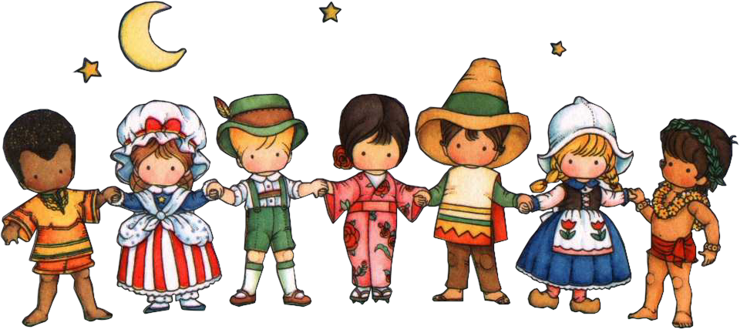

Подготовила: методист Бормотина В.Р.

Ноябрь 2020 год

Проблемно-деловая игра для педагогов

«Поликультурное образование в детском саду.»

Целью игры является активизация деятельности педагогов по поликультурному образованию детей.
Ход игры: Педагоги рассаживаются полукругом за столами.
Игру проводит ведущая.
Игра проходит в три этапа:
на первом этапе педагоги работают самостоятельно,
на втором этапе объединяются в пары,
на третьем – в три группы с равным количеством участников.
Жюри оценивает работу педагогов в парах и группах по критериям: полнота ответа, слаженность работы в паре, группе. Индивидуальная работа жюри не оценивается.
Этап 1
1.Прочитайте высказывания разных авторов о поликультурном воспитании, образовании.
2. Подчеркните слова , выражающие суть высказывания.
3. Запишите, как вы понимаете суть поликультурного воспитания.
4. Зарисуйте схематично главный смысл поликультурности.
А.Н. Джуринский рассматривает поликультурное воспитание как альтернативу интернациональному социалистическому воспитанию, формирование личности вне национальной культуры при условии единства и идеологической интеграции общества. При этом поликультурное воспитание делает акцент на взаимосвязи культур, одна из которых доминирует.
М.А. Богомолова исходит из того, что поликультурное образование по своей сущности близко межнациональному воспитанию и предусматривает межличностное взаимодействие , противостоит национализму и расизму. Оно направленно на освоение культурно – образовательных ценностей , на взаимодействие различных культур в ситуации плюралистической культурной адаптации к иным культурным ценностям.
В.В. Макаев.,З.А. Малькова, Л.Л. Супрунова отождествляют поликультурное воспитание с формированием личности человека, способного к активной и эффективной жизнедеятельности в многонациональной и поликультурной среде , обладающего развитым чувством понимания и уважения других культур , умениями жить в мире и согласии с людьми разных национальностей , рас, вероисповеданий.
Ряд авторов ( Н.Д. Гальская , Л.Л. Парамонова , В.В. Сафонова, Э.А. Соколова) Связывают готовность воспринимать другую культуру , другую культуру , другой образ жизни с проявлениями толерантности, ведь только взаимная терпимость людей разных национальностей может противостоять ненависти.
Этап 2
Объединитесь в пары по общему признаку. Расскажите своему партнеру , как вы понимаете суть поликультурного воспитания. Объясните свою схему поликультурности.

Нарисуйте общую схему поликультурности.
1. Прочитайте значение слова «толерантность» –, взятые из словарей.
2. Основываясь на них ,составьте свое определение этнотолерантности.
Значение слова « толерантность»
«Викепендия»
Толерантность- от лат.tolerare-терпеть, переносить, выносить, привыкать.
«Социальная толерантность»в социологии и психологии- терпимость, умение спокойно ,без враждебности воспринимать чужой образ жизни ,поведение, обычаи, чувства, мнения, идеи, верования, признавать право на существование других культур, устойчиво сосуществовать в мультикультурном , мультиэтническом сообществе.
Словарь иностранных слов
Толерантность ( от лат.tolerantia-терпение ) 1)терпимость ,снисходительность к чему либо; 2) биол.,мед. полное или частичное отсутствие иммунологической реактивности ,т.е.потеря организмом животного или человека способности к выработке антител в ответ на антигенное раздражение.
Современный толковый словарь
Толерантность ( от лат.tolerantia-терпение )- 1) иммунологическое состояние организма ,при котором он не способен синтезировать антитела в ответ на введение определенного антигена при сохранении иммунной реактивности к другим антигенам. Проблема толерантности имеет значение при пересадке органов и тканей. 2) способность организма переносить неблагоприятное влияние того или иного фактора среды…; 3) терпимость к чужим мнениям, верования, поведению.
Этап 3
Объединитесь в три группы с равным количеством участников.
Ответьте на вопросы :
Какие технологии, используются при поликультурном воспитании:

Одна из главных технологий — личностно - ориентированная технология, которая ставит в центр всей дошкольной образовательной системы личность ребенка, обеспечение комфортных, бесконфликтных и безопасных условий ее развития .

Технология сотрудничества. Она реализуют партнерство в отношениях педагога и ребенка. Педагог и дети совместно вырабатывают цели, содержание работы, дают оценки, находясь в состоянии сотрудничества, сотворчества.
Проблемная и поисковая технология — под проблемным обучением сегодня понимается такая организация ОУД, которая предполагает создание, под руководством педагога, проблемных ситуаций и активную самостоятельную деятельность детей по их разрешению, в результате чего и происходит творческое овладение знаниями, навыками, умениями и развитием мыслительных способностей.
Технология компьютерного обучения с помощью, которой демонстрируются сканированные картинки, видеофильмы, презентации, музыкальные фонограммы.
Приобщение детей к национальной культуре и традициям через использование фольклора (сказки, песенки, пословицы, поговорки, хороводы и т. д.)
В устном народном творчестве сохранились особенные черты многонационального характера, присущие ему нравственные ценности, представления о добре, красоте, правде, храбрости, трудолюбии, верности.

Народные праздники и традиции. Именно здесь фокусируются тончайшие наблюдения за характерными особенностями времен года, погодными изменениями, поведением птиц, насекомых, растений. Причем, эти наблюдения непосредственно связаны с трудовой и различными сторонами общественной жизни человека во всей их целостности и многообразии.

Ознакомление детей с народной декоративной росписью, увлечение их национальным изобразительным искусством.

Для реализации указанных направлений можно использовать самые разнообразные средства. Так, Э. К. Суслова предлагает использовать в поликультурном воспитании детей дошкольного возраста следующие:
общение с представителями разных национальностей;
устное народное творчество;
художественную литературу;
игру, народную игрушку и национальную куклу;
декоративно-прикладное искусство, живопись;
музыку;
этнические мини-музеи.

«Что вы знаете о русской народной культуре?»

- «Переведите» пословицу,поговорку на русский язык:

«Когда леди выходит из автомобиля, автомобиль идет быстрее»(англ.) – «Баба с возу – кобыле легче».

- «Красота сердца дороже красоты лица» (япон.) – «Не будь складен, а будь ладен», «Не ищи красоты, ищи доброты».

- «Голова – венец тела, а глаза – лучшие алмазы в том венце»(азерб.) «Глаза – зеркало души».

- «Бежал от дождя, попал под ливень» (араб.) – «Из огня да в полымя».

5.«Тот не заблудится, кто спрашивает» (финн.) – «Язык до Киева доведет».

- «Где нет фруктов, свекла за апельсин сойдет» (иран.) – «На безрыбье и рак рыба».

- «Молчаливый рот – золотой рот» (нем.) – «Слово – серебро, молчание – золото».

8. «Разговорами риса не сваришь» (кит.) – «Соловья баснями не кормят».
Мы знаем много поговорок, но это они в наше время стали поговорками, так как вторая часть забыта нами. Сейчас нужно вспомнить вторую часть пословицы.
«Молодо – зелено… (погулять велено)».
«Вольному – воля … (спасенному – рай)».
«Голод - не тетка … (пирожка не подсунет)».
«Знай наших, … (последняя копейка ребром)».
«На чужой каравай рот не разевай … (а пораньше вставай и свой затевай)».
«По Сеньке шапка … (по Ереме колпак)».
«Попытка не пытка … (спрос не беда)».
«Рука руку моет … (обе белы бывают)».
«Язык мой – враг мой … (прежде ума глаголет)».
«Деньги счет любят … (а хлеб – меру)».

